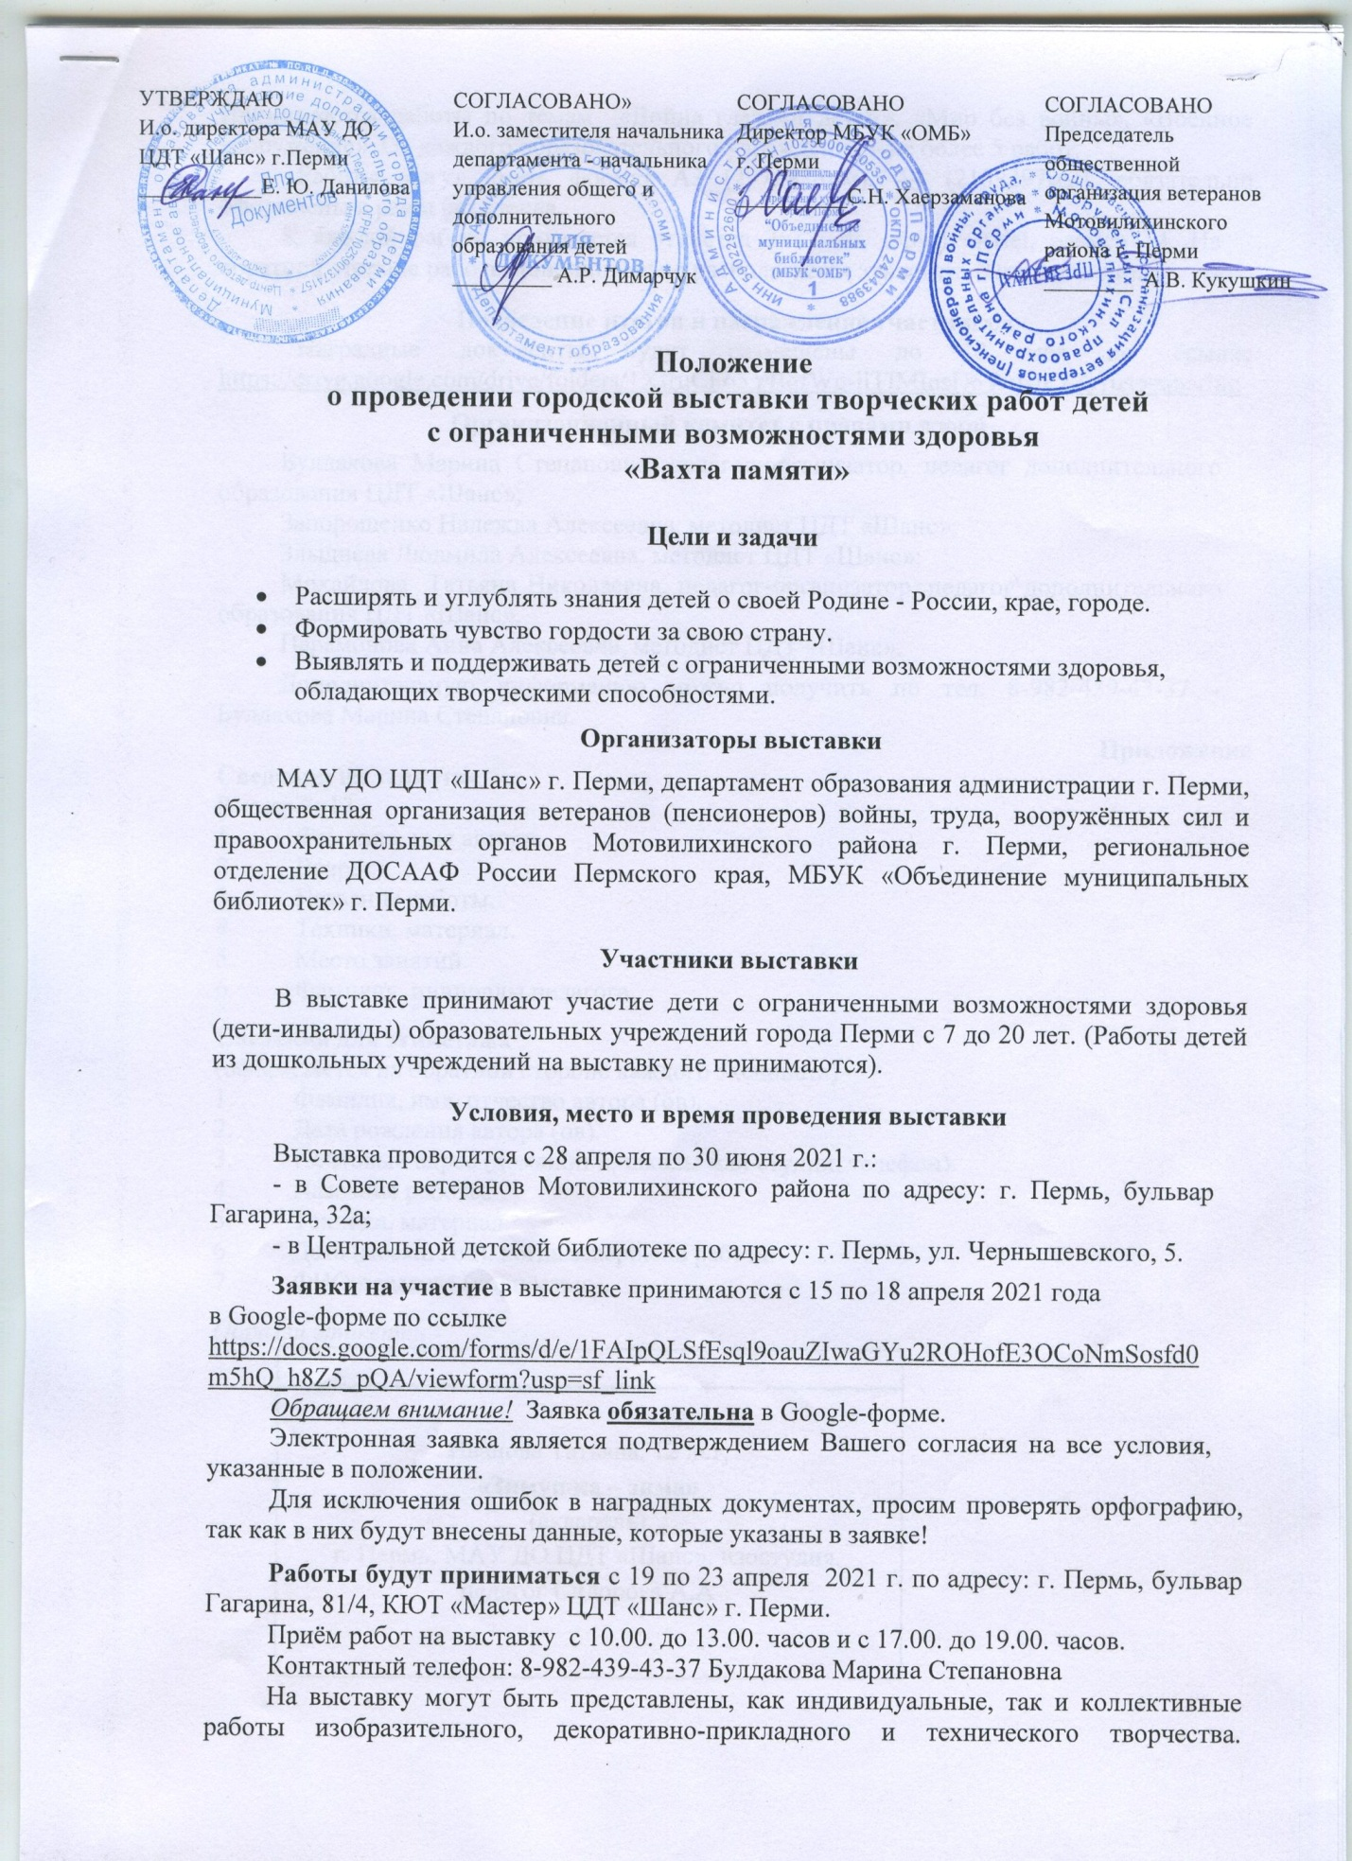 | ПРОЕКТ
УТВЕРЖДАЮ  И.о. директора МАУ ДО  ЦДТ «Шанс» г.Перми  ___________Е. Ю. Данилова | СОГЛАСОВАНО»  Заместитель начальника департамента - начальник  управления общего и дополнительного образования детей  _________ О.Л. Чеклецова | СОГЛАСОВАНО  Директор МБУК «ОМБ»  г. Перми  __________С.Н. Хаерзаманова | СОГЛАСОВАНО  Председатель общественной организация ветеранов Мотовилихинского района г. Перми  ________ А.В. Кукушкин
Положение
о проведении городской выставки творческих работ детей
с ограниченными возможностями здоровья
«Вахта памяти»

Цели и задачи
- Расширять и углублять знания детей о своей Родине - России, крае, городе.
- Формировать чувство гордости за свою страну.
- Выявлять и поддерживать детей с ограниченными возможностями здоровья, обладающих творческими способностями.

Организаторы выставки

МАУ ДО ЦДТ «Шанс» г. Перми, департамент образования администрации г. Перми, общественная организация ветеранов (пенсионеров) войны, труда, вооружённых сил и правоохранительных органов Мотовилихинского района г. Перми, региональное отделение ДОСААФ России Пермского края, МБУК «Объединение муниципальных библиотек» г. Перми.

Участники выставки

В выставке принимают участие дети с ограниченными возможностями здоровья (дети-инвалиды) образовательных учреждений города Перми с 7 до 20 лет. (Работы детей из дошкольных учреждений на выставку не принимаются).

Условия, место и время проведения выставки

Выставка проводится с 28 апреля по 30 июня 2021 г.:
- в Совете ветеранов Мотовилихинского района по адресу: г. Пермь, бульвар Гагарина, 32а;
- в Центральной детской библиотеке по адресу: г. Пермь, ул. Чернышевского, 5.
Заявки на участие в выставке принимаются с 15 по 18 апреля 2021 года в Google-форме по ссылке https://docs.google.com/forms/d/e/1FAIpQLSfEsql9oauZIwaGYu2ROHofE3OCoNmSosfd0m5hQ_h8Z5_pQA/viewform?usp=sf_link

Заявки на участие в выставке принимаются с 15 по 18 апреля 2021 года
в Google-форме по ссылке https://docs.google.com/forms/d/e/1FAIpQLSfEsql9oauZIwaGYu2ROHofE3OCoNmSosfd0m5hQ_h8Z5_pQA/viewform?usp=sf_link
Обращаем внимание! Заявка обязательна в Google-форме.
Электронная заявка является подтверждением Вашего согласия на все условия, указанные в положении.
Для исключения ошибок в наградных документах, просим проверять орфографию, так как в них будут внесены данные, которые указаны в заявке!

Работы будут приниматься с 19 по 23 апреля 2021 г. по адресу: г. Пермь, бульвар Гагарина, 81/4, КЮТ «Мастер» ЦДТ «Шанс» г. Перми.
Приём работ на выставку с 10.00. до 13.00. часов и с 17.00. до 19.00. часов.
Контактный телефон: 8-982-439-43-37 Булдакова Марина Степановна
На выставку могут быть представлены, как индивидуальные, так и коллективные работы изобразительного, декоративно-прикладного и технического творчества. Принимаются работы по темам «Война глазами детей», «Мир без войны», «Военное вооружение». От каждого образовательного учреждения – не более 5 работ.
Работы могут иметь формат А3 (297х420мм), А4 (210х297мм), обязательно оформлены в рамы без стекла.
К каждой работе прилагается этикетка 3х13 см, шрифт Ariel, размер 14. На обратной стороне работы дополнительно располагается этикетаж. (Приложение).

Подведение итогов и награждение участников
Наградные документы будут размещены до 10 мая по ссылке https://drive.google.com/drive/folders/1XfruCF65YBqfWg-iiTIMInsD6WwdLz-Q?usp=sharing

Организационный комитет с правами жюри

Булдакова Марина Степановна, педагог-организатор, педагог дополнительного образования ЦДТ «Шанс»;
Запорощенко Надежда Алексеевна, методист ЦДТ «Шанс»;
Злыднева Людмила Алексеевна, методист ЦДТ «Шанс»;
Михайлова Татьяна Николаевна, педагог-организатор, педагог дополнительного образования ЦДТ «Шанс».
Парамонова Анна Алексеевна, методист ЦДТ «Шанс».

Дополнительную информацию можно получить по тел. 8-982-439-43-37 - Булдакова Марина Степановна.
Приложение
Сведения на этикетке
Размер 3х13
- Фамилия, имя автора.
- Возраст.
- Название работы.
- Техники, материал.
- Место занятий.
- Фамилия, инициалы педагога.

Сведения для этикетажа
(оформляется на обратной стороне каждого экспоната)
- Фамилия, имя, отчество автора (ов).
- Дата рождения автора (ов).
- Почтовый адрес (домашний, школы или студии, телефон).
- Название работы.
- Техника, материал.
- Дата (месяц, год), когда завершена работа.
- ФИО педагога (полностью).

Образец этикетки
Иванова Татьяна, 12 лет,
«Зимушка – зима»
(акварель)
г. Пермь, МАУ ДО ЦДТ «Шанс», изостудия,
педагог Сидорова А.А

